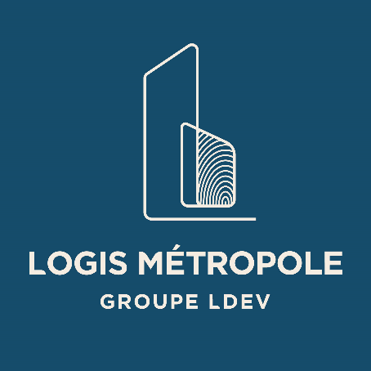

Date limite de réception des offres : Lundi 8 avril 2024 avant 12h00 IMPERATIVEMENT.

Objet du marché : Marché de travaux relatif à la construction neuve de 27 logements collectifs locatifs sociaux, VRD et espaces verts à Willems, rue Louis Clermont – Relance des lots n°4, 7 et 09/10

Délai d’exécution : Le délai d’exécution est repris dans le CCAP.

Les prestations seront alloties de la façon suivante :

- Lot 04 – Menuiseries PVC

- Lot 07 - Plâtrerie

- Lot 09/10 – Sols souples / Peinture

Critères d’attribution : Les critères d’attribution sont repris dans le Règlement de la -Consultation.

Modalités de la consultation :

Le dossier peut être obtenu gratuitement sous format électronique sur le site www.marches-securises.fr

L’offre du candidat devra être transmise, intégralement et exclusivement, avant le jour et l’heure fixés en 1ère page du présent règlement de consultation sur la plateforme www.marches-securises.fr.

Envoyé pour publication le 18/03/2024

